Oscar Wilde, Sretni kraljević
 | Papir me podsjeća na profesora koji je napisao lokalni list o lastaviću. | 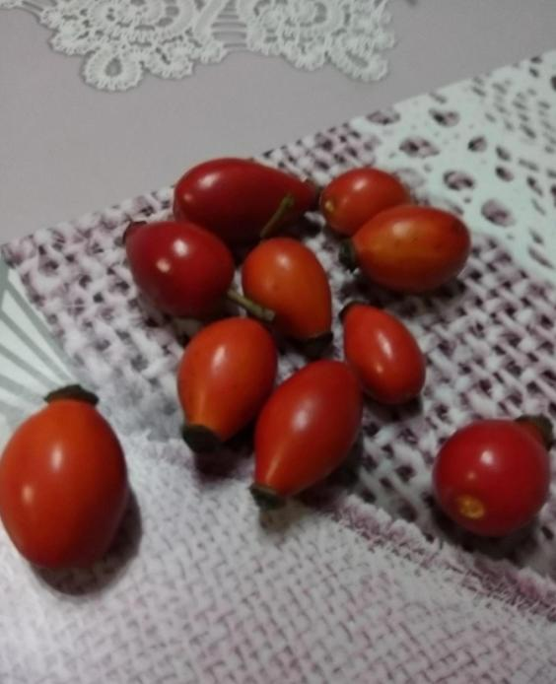 | Šipak me podsjeća na mladićeve crvene usne.
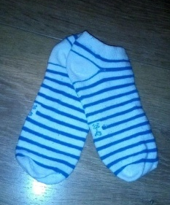 | Čarape me podsjećaju na djevojčicu kojoj su ispale šibice. | 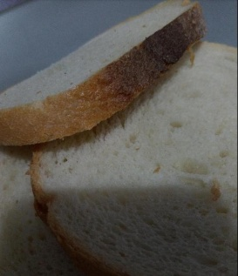 | Kruh me podsjeća na siromašne ljude kojima je lastavić odnio kruh.
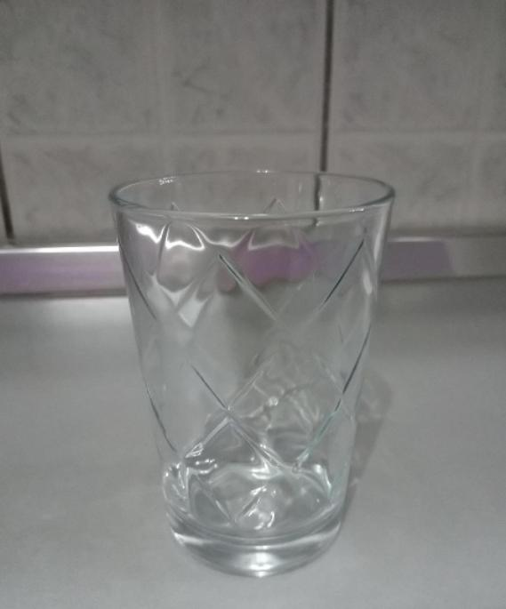 | Čaša me podsjeća na mjesto gdje su bile ljubice. | 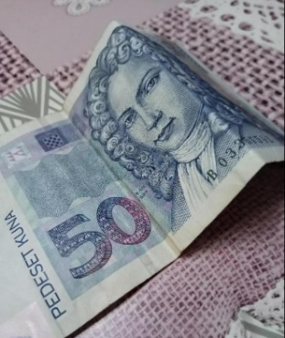 | Novčanica me podsjeća na novac koji su Židovi vagali.
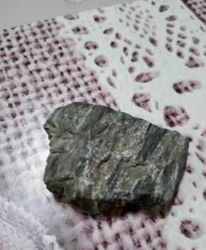 | Kamen me podsjeća na dječake koji su gađali lastavića. | 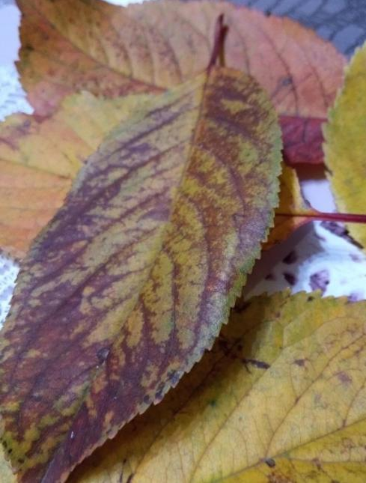 | Uvelo lišće koje me podsjeća na ruke Kralja.
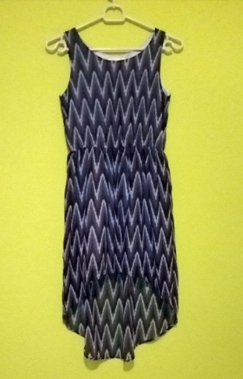 | Haljina koja me podsjeća na švelju. | 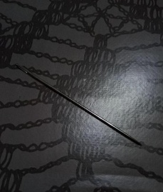 | Igla koja me također podsjeća švelju.

Lea Grgović, 6. A

